Із поезії французького символізму
Символізм як літературний напрям останньої третини
XIX – початку XX століття. Основні естетичні принципи та поетичне новаторство символістів.
Поль Верлен. “Забуті арієти», “Так тихо серце плаче…”, “Поетичне мистецтво”.
Поняття про символ. Сугéстія (навіювання) як важливий художній засіб символістської поезії.

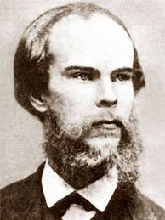

Поль Марі́ Верле́н — французький письменник, поет, символіст
Хронологічна таблиця
30 березеня 1844 року народився в Меці в сім’ї військового інженера.
1853-1862 р.р. — Роки навчання в ліцеї Бонапарта (Кондорсы).
1858 р. — Верлен починає писати вірші, посилає Віктору Гюго вірш «Смерть»
1862 р. — закінчив ліцей і вступив на юридичний факультет університету 1864 — Надходить на службу в страхову компанію, а потім у Ратушу.
1866 р. — збірка віршів «Сатурнічні поезії»
1868 р.— збірка віршів «Галантні свята»
1869 р.— Заручини з Матильдою Моте де Флервиль.
1870 р.— Вінчання з Матильдою Моте. Вишла збірка «Добра пісня», багато творів присвятив своїй дружині.
1871 р. — Облога Парижа і Комуна. Верлен очолює «прес-бюро» комунарів. Після перемоги Тьэра ховається в селі у рідних.- 10 вересня Рембо приїжджає в Париж на запрошення Верлена, вони починають дружити
1872 р. — ховаючись від переслідувань за участь у Паризькій комуні, поет покинув дім, дружину, сина і відправився разом з другом Рембо в подорож — до Англії, а після в Бельгію.
1873 р. — Верлен стріляє в Рембо, і його засуджують до двох років тюремного ув’язнення. Дружина розлучається з ним.
1874 р. — збірка «Рор.манси без слів», написана під час ув’язнення
1875 р. — Верлен виходить з в’язниці. Робить марні спроби примиритися з Матільдою.
1875-1877 р.р.— Викладає в Стикни, потім в Борнемауте (Англія).
1877-1879 — Викладає в колледжі Ретеля, де навчається Люсьєн Летинуа.
1879 — У серпні їде разом з Летинуа в Англію. В кінці року обидва повертаються до Франції.
1880-1882 — Знаходиться поруч з Летинуа в Кулом, Реймсі та Парижі. Виходить збірка «Мудрість» (1881)
1884 р. — виходить збірка «Колись і недавно» і книга літературно-критичних статей «Прокляті поети», куди увійшли нариси про шістьох поетів, у тому числі і про Артюра Рембо, Стефана Малларме і самого Поля Верлена.
1885 р. — У вересні потрапляє до лікарні у зв’язку з болями в коліні. Аж до 1895 року проводить більшу частину життя в різних лікарнях.
1888 р. — збірка «Любов» (1888)
1891 р. — збірник «Щастя» і «Пісні для неї».
1895 р. — Видає «Повне зібрання віршів» («Poesie completes») Артюра Рембо у видавництві Ваньє.
8 січня 1896 р.— вмирає від запалення легенів.
http://stories-of-success.ru/files/pol-verlen-3.jpg
Джерело: http://dovidka.biz.ua/pol-verlen-hronologichna-tablitsya/ Довідник цікавих фактів та корисних знань © dovidka.biz.ua
Теорія літератури
Символізм
Сугестія

Символізм
(фр. symbolisme,з грец. симболон — знак, ознака, прикмета,
символ) — літературно-мистецький напрям кінця ХІХ — початку XX ст., основоположники якого, базуючись на ідеалістичній філософії Шопенгауера, «теорії несвідомого» Едуарда Гартмана і поглядах Фрідріха Ніцше, проголосили основою мистецької творчості символ — таємну ідею, приховану у глибині всіх навколишніх, а також і потойбічних явищ, що її можливо розкрити, збагнути й відобразити тільки за допомогою мистецтва, зокрема музики й поезії. Зумовлена цією установою поетика символізму вирізнялася глибоким культом «слова, як такого» («світ слова»), великою увагою до музичності, формальних пошуків, ускладнених образів й асоціацій, нахилом до таємничості, а то й містичності, що виявлявся особливо у використанні натяків і недомовок, в уживанні великих літер у деяких словах для підкреслення їх особливого значення тощо.
Символізм виник у Франції у 1880-их, як реакція проти міщанства і позитивізму, зокрема проти поезії «Парнасців», натуралістичного роману й реалістичного театру. Основоположниками його були Поль Верлен і Стефан Малларме та їхні тодішні чи й пізніші учні поети і есеїсти Анрі де Реньє, Сюллі-Прюдом, Поль Клодель, Поль Валері, Андре Жид, Сен-Поль Ру та ін. Своїм предтечею вони вважали Шарля Бодлера. Термін символізм вжив найперше і виклав програмово його позиції Жан Мореас. Згодом символізм поширився в інших країнах і став першою маніфестацією модернізму у світовій літературі і живописі.
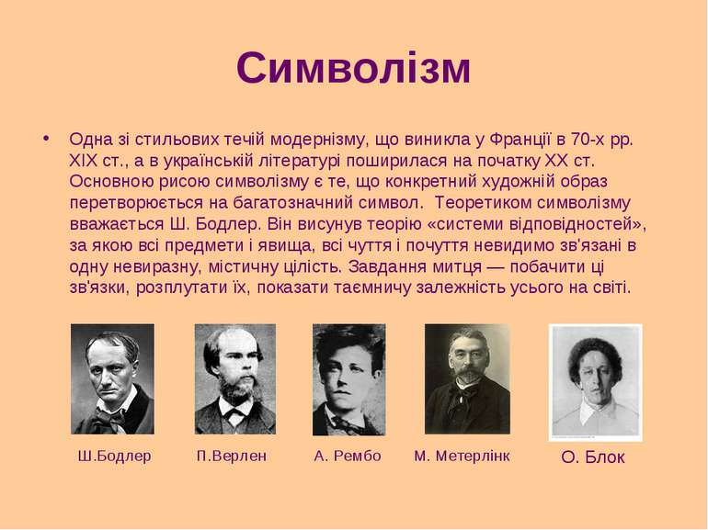

Си́мвол (з грец. знак) — умовне позначення якого-небудь предмета, поняття або явища; художній образ, що умовно відтворює усталену думку, ідею, почуття. За допомогою нього поети прагнуть стисло і яскраво передати певну думку.

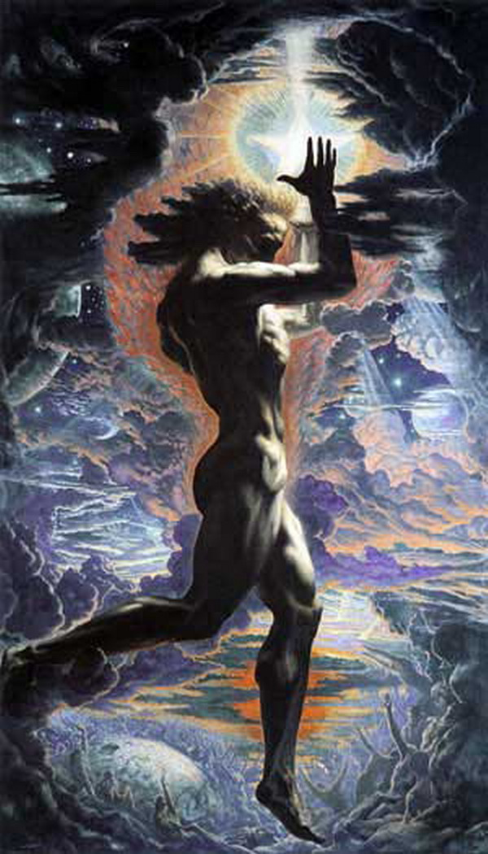

Жан Дельвіль. Прометей викрав вогонь для людей», 1907 р.

Прометей - символ самопожертви

Поезії Поля Верлена

"Поетичне мистецтво" - віршований маніфест символізму.

Поетичне мистецтво

(Із збірки «Колишнє й недавнє»: Колишнє)

Найперше - музика у слові!

Бери ж із розмірів такий,

Що плине, млистий і легкий,

А не тяжить, немов закови.

Не клопочись добором слів,

Які б в рядку без вад бриніли,

Бо наймиліший спів - сп'янілий:

Він невиразне й точне сплів,

В нім - любий погляд з-під вуалю,

В нім - золоте тремтіння дня

Й зірок осіння метушня

На небі, скутому печаллю.

Люби відтінок і півтон,

Не барву - барви нам ворожі:

Відтінок лиш єднати може

Сурму і флейту, мрію й сон.

Винищуй дотепи гризькі ті,

Той ум жорстокий, ниций сміх,

Часник із кухонь тих брудних -

Від нього плач в очах блакиті.

Хребет риториці скрути

Та ще як слід приборкай рими:

Коли не стежити за ними,

Далеко можуть завести.

Хто риму вигадав зрадливу?

Дикун чи то глухий хлопчак

Скував за шаг цей скарб, що так

Під терпугом бряжчить фальшиво?

Так музики ж всякчас і знов!

Щоб вірш твій завше був крилатий,

Щоб душу поривав - шукати

Нову блакить, нову любов,

Щоб мчав, де далеч непохмура,

Де чари діє вітерець,

Де пахне м'ята і чебрець...

А решта все - література.

Картини сутінок буття, настрій задумливого суму - провідні мотиви верленської поезії ("Осіння пісня", "В серці і сльози і біль")

Осіння пісня
Неголосні
Млосні пісні
Струн осінніх
Серце тобі
Топлять в журбі,
В голосіннях.

Блідну, коли
Чую з імли -
Б'є годинник:
Линуть думки
В давні роки
Мрій дитинних.

Вийду надвір -
Вихровий вир
В полі млистім
Крутить, жене,
Носить мене
З жовклим листям.

(Перекладач Михайло Драй-Хмара)
В серці і сльози, і біль,—
небо над городом плаче.
Що це за туга? Відкіль
цей невгамований біль?
Мжиці зажурені звуки
і на землі, й по дахах!
В серце, що в'яне від скуки,
ллються зажурені звуки.
Сльози і біль без причин
в серці, якому байдуже...
Тут ані зрад, ні провин:
туга моя без причин.
Чи не найбільше це горе —
навіть не знати, чому
в серце несміливе, хворе
люте закралося горе?

Тихенький дощ падає на місто...
Артюр Рембо
Так тихо серце плаче,
Як дощ шумить над містом.
Нема причин неначе,
А серце ревно плаче!

О, ніжно як шумить
Дощ по дахах, по листю!
У цю тужливу мить
Як солодко шумить!

Відкіль цей плач, не знати,
В осиротілім серці?
Ні зради, ні утрати,-
Відкіль журба, не знати.
Найтяжчий, певне, сум -
Без гніву, без любові,
Без ревнощів, без дум -
Такий нестерпний сум.

